卓越府沙盘模型制作项目要求

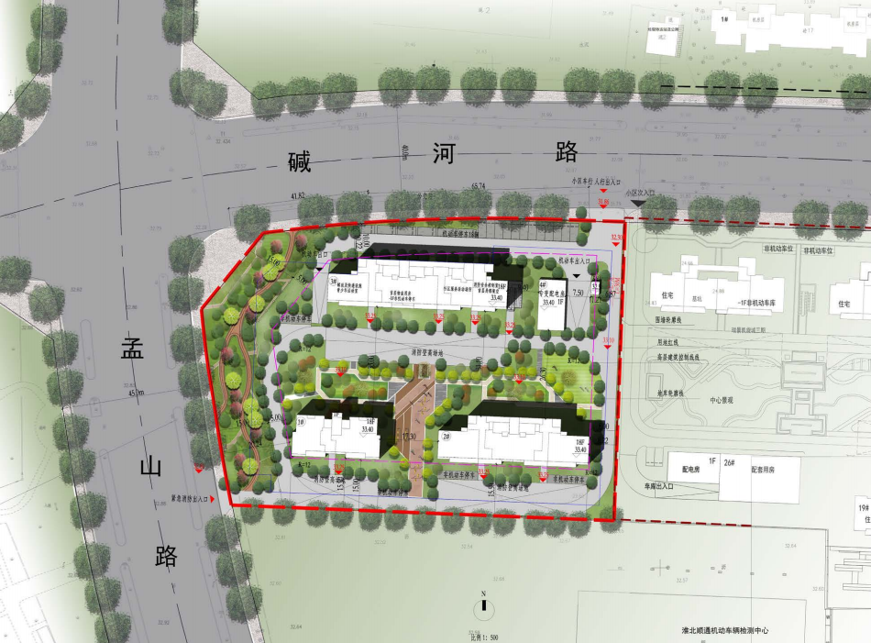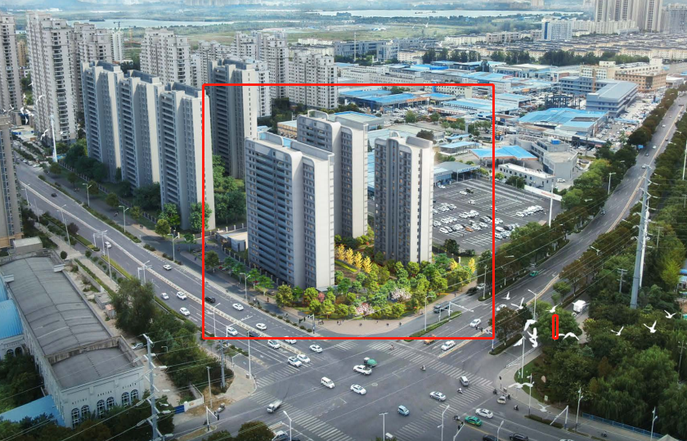
名称 | 规格尺寸 | 比例要求 | 材质要求
沙盘模型 | 2m*2m | 比例1:90 | 建筑部分：  1、建筑：采用写实精品制作，高密度ABS胶板，内部布银工艺，灯光采用暖光渐变呼吸灯，高级龙膜玻璃；  2、建筑楼号牌亮化处理；  景观部分：  1、景观铺装：UV打印工艺  3、景观绿化：手工铁丝树/乳胶海绵/塑料树，五重景观绿化，草地采用仿真马毛制作  4、道路：主道路采用哑光金属不锈钢制作。  5、景观小品、门头：3D打印制作  6、景观灯：定制平头LED草地灯；定制金属庭院灯；暗藏灯条工艺，景观功能区采用水滴式发光牌制作， 7、灯光效果：内置通亮智能灯光系统，电路系统采用微电脑程序控制，不会造成短路、起火等不良现象发生，当开启时间达二十分钟后系统会自动切断电源休息，如需再次亮灯可直接按指示键开启。
沙盘底座 | 2m*2m | / | 底座采用木质龙骨拼接搭建，现场贴石材处理，底部做暖色灯光亮光
备注，包含但不限于测量、设计（包括但不限于方案深化设计等）、制作、安装、装卸、运输、增值税、利润、售后、保养等全部内容，包含标识牌、沙盘模型常用温馨提示牌等。提供等额增值税专用发票，免费清理次数 4 次，质保期 1 年，终身免费维护。

